Tarea para 3° grado 31 de julio
Ciencias Sociales
1-Observa las imágenes y uní cada una con su descripción para saber qué tipo de actividades hacían los inmigrantes.
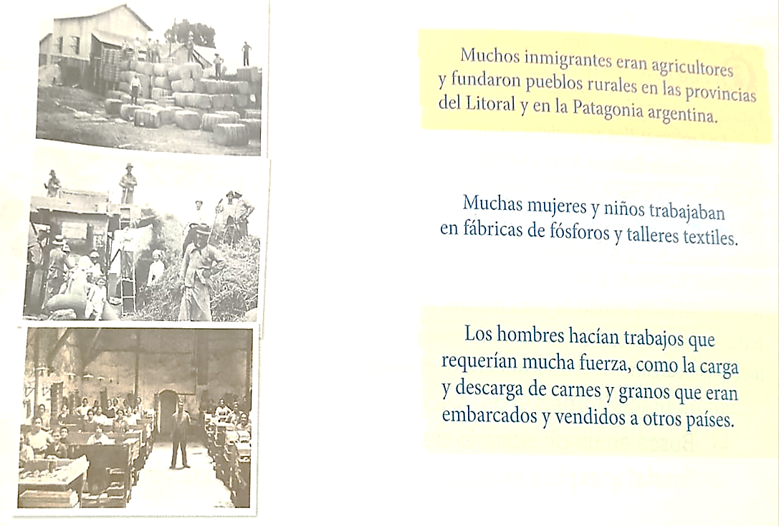
CIENCIAS NATURALES
- Observá la imagen y resolvé.
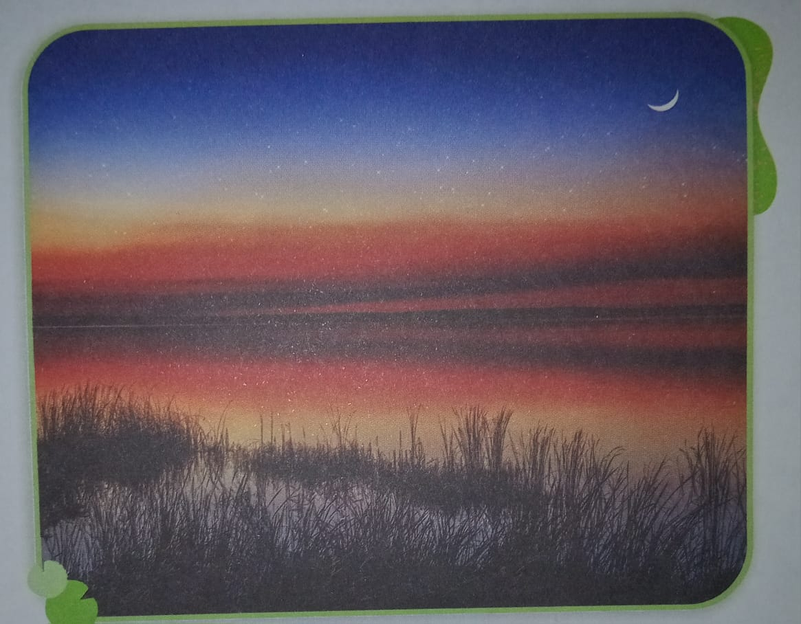
- Describí lo que ves.
…………………………………………………………………………………………………………………
…………………………………………………………………………………………………………………

- Dibujá la imagen como si fuera de día.

Comunicado importante:
- El día 03 de agosto los alumnos de 3° grado comenzarán a utilizar carpeta y birome, en reemplazo del cuaderno de deberes y tareas, pero recuerden guardarlos para la evaluación integradora de fin de año.
- Es de suma importancia que los alumnos cuenten con todos los materiales solicitados, tal cual se solicita.
- La tarea del 31/7 ya debe estar pegada en la carpeta.
- A continuación, se detalla lo solicitado por las docentes.
Profe Federico (Matemática) y Seño Karina (Lengua) | Seño Mirta
1. Carpeta azul N°3 con 2 anillos y plastificado.  2. Etiqueta en la tapa superior con nombre y apellido, grado y colegio.  2. Carátula con los datos personales del alumno/a.  3. Carátula de Matemática con hojas de bloc cuadriculadas y numeradas (sin excepción).  4. Carátula de Lengua con hojas de block a rayas numeradas (sin excepción).  5. Carátula de valores con hojas de block a rayas numeradas.  6. Carátula de tareas numeradas.  7. Dos folios N°3 para entregar tareas o trabajos diarios.  8. Birome azul (para escribir los deberes sin excepción)  9. Biromes de colores para subrayar.  10. Corrector. | 1. Carpeta roja N°3 con 2 anillos y plastificado.  2. Etiquetas en la tapa superior con nombre y apellido, grado y colegio.  2. Carátula con los datos personales del alumno/a.  3. Carátula de Ciencias Naturales con hojas de block a rayas numeradas  4. Carátula de Ciencias Sociales con hojas de block a rayas numeradas.  5. Carátula de tareas numeradas.  6. Un folio N°3 para entregar tareas o trabajos diarios.  7. Birome azul (para escribir los deberes sin excepción)  8. Biromes de colores (para subrayar)  9. Corrector.
Se sugiere:
Hojas de block gruesa.
Birome borrable
Señalador en cada carátula.
Ojalillos.
Corrector líquido tipo lápiz.
Modelo de carpeta que se usará (sin excepción).
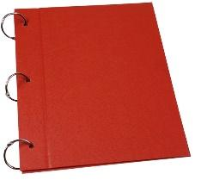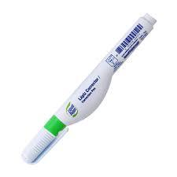Modelo de corrector

Fecha de Entrega: 03/08/2026
Notif.:

